
CHECKLIST DE VÉRIFICATION D'EXTINCTEUR
Contrôle périodique de sécurité incendie

NOM DU SITE / BÂTIMENT | EMPLACEMENT DE L'EXTINCTEUR
N° D'IDENTIFICATION | TYPE D'EXTINCTEUR
DATE DE VÉRIFICATION | NOM DU VÉRIFICATEUR

POINTS DE CONTRÔLE
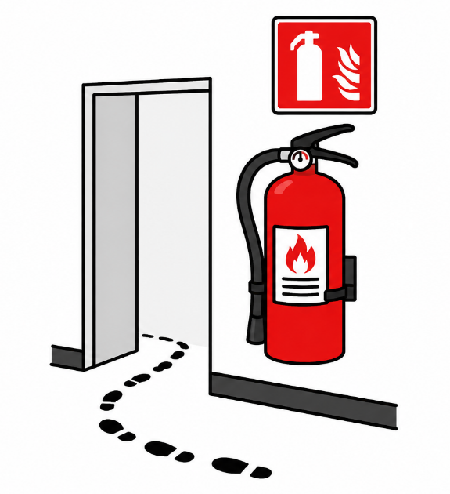
01 | Accessibilité et emplacement  • L'extincteur est-il facilement accessible, sans obstruction ?  • Est-il situé à l'emplacement désigné et signalé ?  • La hauteur de fixation est-elle conforme (support mural, socle) ? | ☐
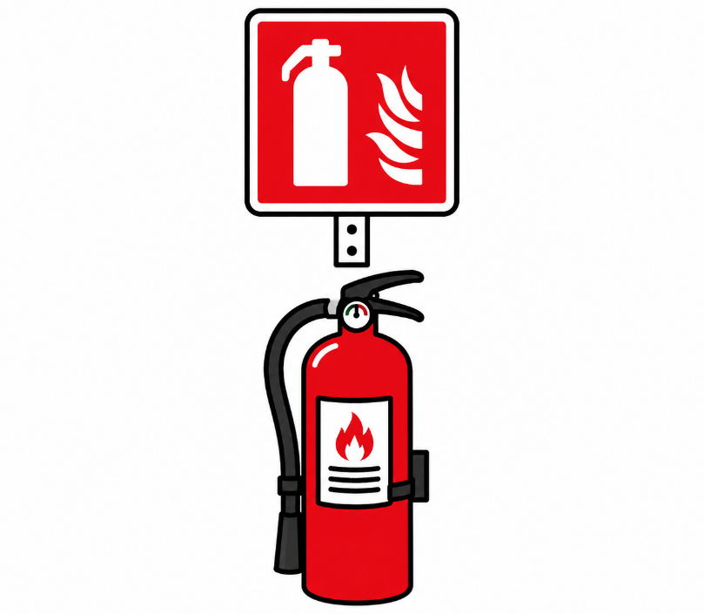
02 | Signalisation  • Le panneau / pictogramme signalant l'extincteur est-il visible et en bon état ? | ☐
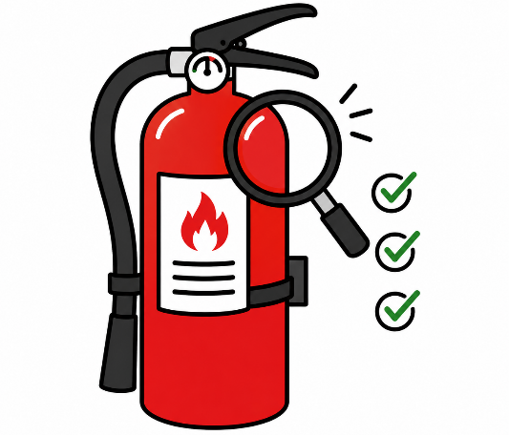
03 | État extérieur de l'appareil  • Absence de corrosion, rouille, bosses ou fuites visibles ?  • La peinture / l'étiquette est-elle lisible et non endommagée ? | ☐
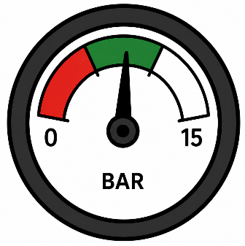
04 | Manomètre (pression)  • L'aiguille est-elle dans la zone verte (pression correcte) ? | ☐
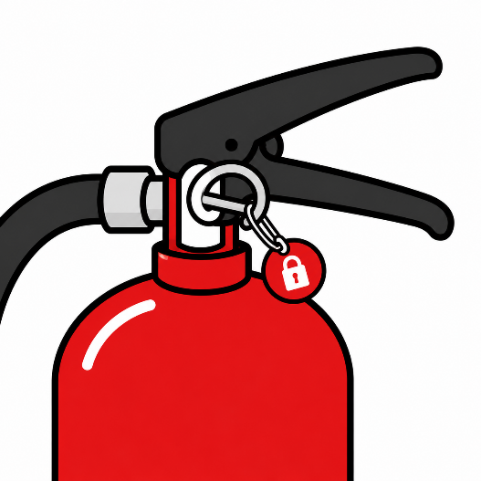
05 | Goupille de sécurité et scellé  • La goupille est-elle en place et le plomb / scellé intact (non utilisé) ? | ☐
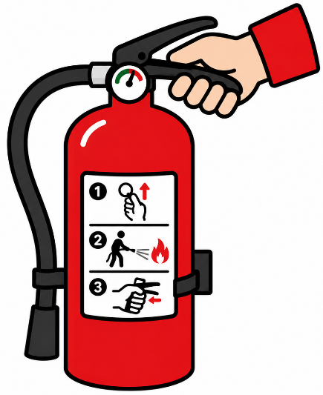
06 | Tuyau et poignée  • Le tuyau (si présent) est-il intact, non fissuré, non obstrué ?  • La poignée / gâchette fonctionne-t-elle librement ? | ☐
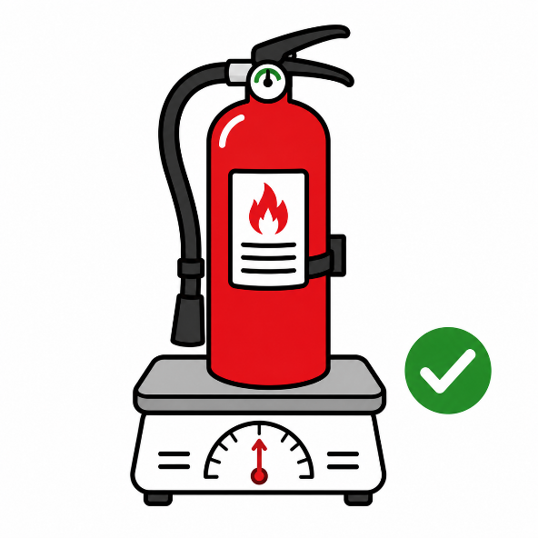
07 | Poids / niveau de charge  • Le poids correspond-il à la charge nominale indiquée (pour CO2 notamment) ? | ☐
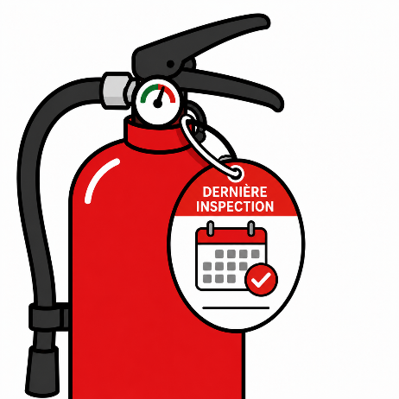
08 | Étiquette d'instructions  • Le mode d'emploi est-il lisible et présent sur l'appareil ? | ☐
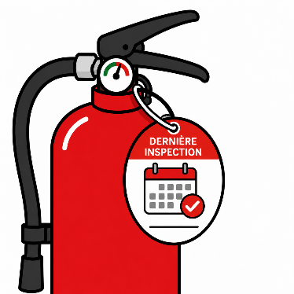
09 | Date de dernière inspection / maintenance  • La date du dernier contrôle réglementaire est-elle inscrite et à jour ?  • La date de la prochaine maintenance / révision est-elle indiquée ? | ☐
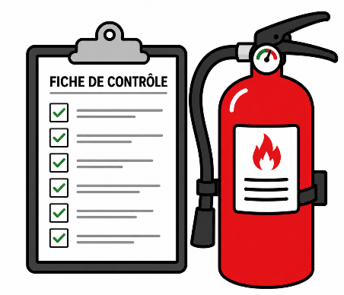
10 | Fiche de contrôle / carte d'inspection  • La fiche de suivi accrochée à l'extincteur est-elle remplie et à jour ? | ☐

RÉSULTAT GLOBAL
☐ Conforme ☐ Non conforme
Actions correctives à entreprendre :

